一、分项报价表

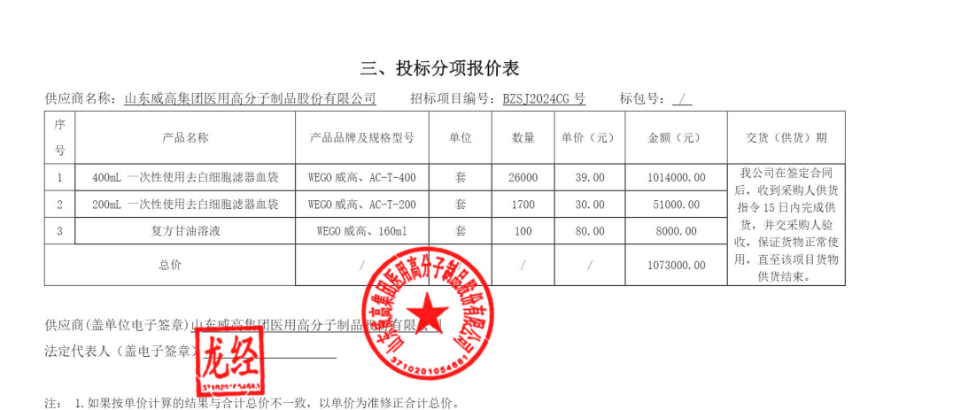

**二、投标人投标报价与排序**

